# Assets vom Marketplace

Falls wir in irgendeiner Form vorhaben Marketplace Assets zu nutzen ist es am sinnvollsten sie erst einem komplett leeren anderen Projekt hinzuzufügen und dann die benötigten Teile (Texturen, Meshes etc.) separat über die Migrate Funktion von UE in das eigentliche Projekt zu schieben. Das würde ein durcheinander in jeder Hinsicht vermeiden.

# Allgemeine Namenskonventionen (nur Content Browser)

Generell sind alle Namen in der Form:

Präfix_Name_Suffix

Der Name kann hier frei gewählt werden auch, dabei sollten am besten weder Leerzeichen noch Sonderzeichen verwendet werden (kann UE glaub eh nicht). Z.b.:

Präfix_Surfer_Jesus_Suffix oder Präfix_surferjesus88_Suffix

Präfixe und Suffixe hängen von der Art des Assets ab und werden in den entsprechenden Abschnitten behandelt. Suffixe nicht hierbei nicht immer zwingend notwendig.

## Ordner-Struktur

Alle Assets werden nach ihrem **Typ** sortiert und in entsprechenden Ordnern und Unterordnern einsortiert. Z.b. alle Materialien von Level 1 sind in einem Ordner „Level_1“ mit dem Überordner „Mat_Level“. Oder „Audio“-> „Musik“ -> „Ambient“-> „Allstars.mp3“. Hauptsache übersichtlich!

## Pixelart / Sprites / Tiles

Texturen die als Spritesheet gedacht sind bekommen das Präfix SS_. Die aus den Spritesheets entnommenen Sprites das Präfix S_. Handelt es sich hierbei um eine Animation mit n Frames bekommen die betroffenen Sprites ein Suffix _n welches nummerisch von eins hochzählt. Zusätzlich sind alle zu einer Animation gehörigen Sprites in einen entsprechenden Unterordner zu packen.

|  |  |
| --- | --- |
| Beispiel: Pixelart Animation mit 13 Frames. | |
| Spritesheet | SS_Alle_Animationen |
| Unterordner | „Lauf_Animation“ |
| Sprite01 | S_Laufding_1 |
| … | … |
| Sprite13 | S_Laufding_13 |

Weitere Präfixe:

|  |  |
| --- | --- |
| **Assettyp** | **Präfix** |
| Flipbook | FB_ |
| Tileset | TS_ |
| Tilemap | TM_ |

## Materialien

Für Materialien gilt:

|  |  |
| --- | --- |
| **Materialtyp** | **Präfix** |
| Material | M_ |
| Material Instance | MI_ |
| Landscape Material | LM_ |

## Texturen

**Alle** Texturen, welche **keine Sprites / Spritesheets** sind bekommen das Präfix T_

Zusätzlich gelten dem Texturtyp entsprechend folgende Suffixe:

|  |  |
| --- | --- |
| **Texturtyp** | **Suffix** |
| Diffuse/Color Map | _D |
| Normal Map | _N |
| Roughness Map | _R |
| Metallic Map | _MT |
| Emissive Map | _E |
| Mask Map | _M |
| Specular | _S |
| Displacement | _DP |
| Ambient Occlusion | _O |
| Height Map | _H |
| Flow Map | _F |
| Light Map | _L |

Hierzu zwei Beispiele:

|  |  |
| --- | --- |
| Ein Bild, das Text, Vorhang enthält.  Automatisch generierte Beschreibung |  |
| „*T_Schneemobilspuren_N*“ | „*T_Waldboden_D*“ |

Texturen, welche aus zusammengesetzten Farb-Kanälen bestehen erhalten ihre Suffixe aus der Reihenfolge: Rot, Grün, Blau, (Alpha). Auch hier entsprechend der oben genannten Tabelle. Bei diesen Texturen wird der zweite Buchstaben von mehrstelligen Suffixen klein geschrieben *(_Mt* oder *_Dp* ). Hierzu das Beispiel für die Textur „*T_Moosboden_ORDp*“

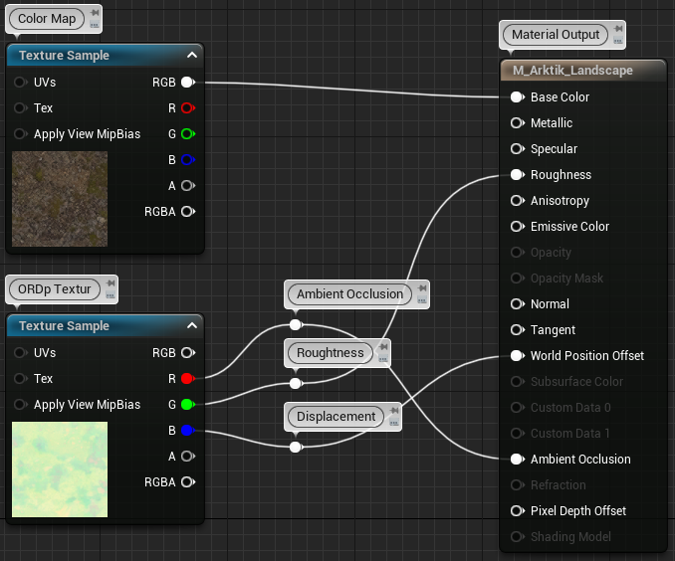

## Sonstiges

|  |  |
| --- | --- |
| **Assettyp** | **Präfix** |
| Blueprint | BP_ |
| Level | L_ |
| Mesh | ME_ |
| Skeletal Mesh | SK_ |
| HDRI | HDRI_ |
| Sound-Effekte | SND_ |
| Musik | MSK_ |
| Partikel Systeme | PS_ |

# Allgemeines (Outliner)

Das Ding hier ↓

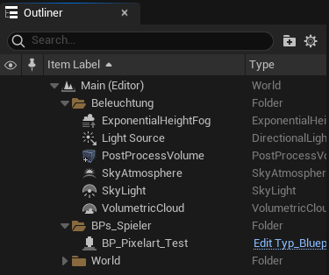

Die Konventionen aus dem Content Browser wären hier nicht unbedingt notwendig. Dennoch sollten die Unterordner entsprechend verwendet werden und auch auf eine relativ eindeutige Benennung der Dinge geachtet werden.

# Codeetikette

Macht was ihr wollt Hauptsache es bleibt übersichtlich. Ein paar Kommentare hier und da wären großartig (Ref. S.Schnurr).

# Ergänzungen

*Vielen Dank*

*für Ihre*

*Aufmerksamkeit*

Ein Bild, das Text, darstellend enthält.
